**AP1386 *Scheda creata il 12 giugno 2023***

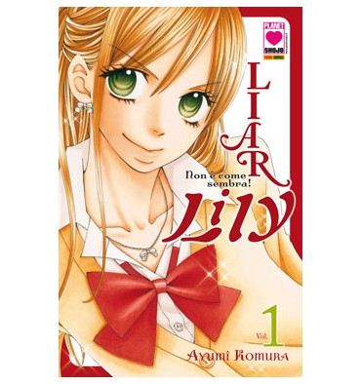 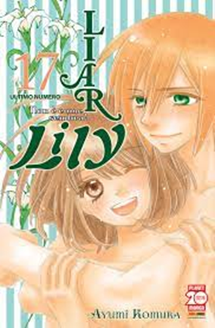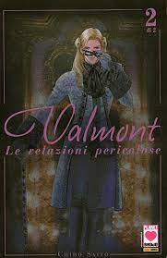

**Descrizione storico-bibliografica**

**\*Manga rainbow**. - Anno 1, n. 1 (febbraio 2012)-anno 7, n. 27 (2019). - Modena : Panini Planet shojo, 2012-2019. – 27 volumi : fumetti ; 18 cm. ((Bimestrale. - UBO3981691

Comprende:

*Liar Lily : non e come sembra / Ayumi Komura. – UBO3999266 1-17, 2012-2015

*Marmalade boy little / storia e disegni Wataru Yoshizumi. - UBO4186792 1-7, 2015-2019 [AP1163]

*Valmont : le relazioni pericolose / storia e disegni Chiho Saito. - UBO4126706 1-2, 2014

Soggetto: Fumetti – Giappone – Edizioni italiane

Classe: D741.5952

**Informazioni storico-bibliografiche**

***Liar Lily - Non è come sembra!*** (うそつきリリィ *Usotsuki Ririi*[**?**](https://it.wikipedia.org/wiki/Aiuto:Giapponese)) è un [manga](https://it.wikipedia.org/wiki/Manga) scritto e disegnato da [Ayumi Komura](https://it.wikipedia.org/w/index.php?title=Ayumi_Komura&action=edit&redlink=1). È stato pubblicato dal 5 novembre 2009 al 2 maggio 2014 sulla rivista [*Margaret*](https://it.wikipedia.org/wiki/Margaret_(rivista)) di [Shūeisha](https://it.wikipedia.org/wiki/Sh%C5%ABeisha) e in seguito raccolto in 17 volumi [*tankōbon*](https://it.wikipedia.org/wiki/Tank%C5%8Dbon) più uno speciale volume zero contenente quattro storie autoconclusive con gli stessi personaggi della serie. L'edizione italiana è stata pubblicata da [Panini Comics](https://it.wikipedia.org/wiki/Panini_Comics) dal 12 febbraio 2012 al 28 agosto 2015.

Per celebrare il centesimo capitolo del manga, dodici *mangaka*, tra cui [Arina Tanemura](https://it.wikipedia.org/wiki/Arina_Tanemura) e [Nagamu Nanaji](https://it.wikipedia.org/wiki/Nagamu_Nanaji), hanno omaggiato la serie con dei disegni dei propri personaggi vestiti a tema *Liar Lily*.

<https://it.wikipedia.org/wiki/Liar_Lily_-_Non_%C3%A8_come_sembra>!